Санкт-Петербургский Национальный Исследовательский Университет ИТМО
Факультет Программной Инженерии и Компьютерной Техники



Вариант №367081

Лабораторная работа №5

По дисциплине

Программирование

Выполнил студент группы P3115:
Барсуков Максим
Преподаватель:
Сорокин Роман Борисович
Письмак Алексей Евгеньевич

Санкт-Петербург 2023 г.
- Текст задания

Реализовать консольное приложение, которое реализует управление коллекцией объектов в интерактивном режиме. В коллекции необходимо хранить объекты класса Product, описание которого приведено ниже.

Разработанная программа должна удовлетворять следующим требованиям:
- Класс, коллекцией экземпляров которого управляет программа, должен реализовывать сортировку по умолчанию.
- Все требования к полям класса (указанные в виде комментариев) должны быть выполнены.
- Для хранения необходимо использовать коллекцию типа java.util.PriorityQueue
- При запуске приложения коллекция должна автоматически заполняться значениями из файла.
- Имя файла должно передаваться программе с помощью: аргумент командной строки.
- Данные должны храниться в файле в формате json
- Чтение данных из файла необходимо реализовать с помощью класса java.io.FileReader
- Запись данных в файл необходимо реализовать с помощью класса java.io.PrintWriter
- Все классы в программе должны быть задокументированы в формате javadoc.
- Программа должна корректно работать с неправильными данными (ошибки пользовательского ввода, отсутствие прав доступа к файлу и т.п.).

В интерактивном режиме программа должна поддерживать выполнение следующих команд:
- help : вывести справку по доступным командам
- info : вывести в стандартный поток вывода информацию о коллекции (тип, дата инициализации, количество элементов и т.д.)
- show : вывести в стандартный поток вывода все элементы коллекции в строковом представлении
- add {element} : добавить новый элемент в коллекцию
- update id {element} : обновить значение элемента коллекции, id которого равен заданному
- remove_by_id id : удалить элемент из коллекции по его id
- clear : очистить коллекцию
- save : сохранить коллекцию в файл
- execute_script file_name : считать и исполнить скрипт из указанного файла. В скрипте содержатся команды в таком же виде, в котором их вводит пользователь в интерактивном режиме.
- exit : завершить программу (без сохранения в файл)
- head : вывести первый элемент коллекции
- add_if_max {element} : добавить новый элемент в коллекцию, если его значение превышает значение наибольшего элемента этой коллекции
- add_if_min {element} : добавить новый элемент в коллекцию, если его значение меньше, чем у наименьшего элемента этой коллекции
- sum_of_price : вывести сумму значений поля price для всех элементов коллекции
- filter_by_price price : вывести элементы, значение поля price которых равно заданному
- filter_contains_part_number partNumber : вывести элементы, значение поля partNumber которых содержит заданную подстроку

Формат ввода команд:
- Все аргументы команды, являющиеся стандартными типами данных (примитивные типы, классы-оболочки, String, классы для хранения дат), должны вводиться в той же строке, что и имя команды.
- Все составные типы данных (объекты классов, хранящиеся в коллекции) должны вводиться по одному полю в строку.
- При вводе составных типов данных пользователю должно показываться приглашение к вводу, содержащее имя поля (например, "Введите дату рождения:")
- Если поле является enum'ом, то вводится имя одной из его констант (при этом список констант должен быть предварительно выведен).
- При некорректном пользовательском вводе (введена строка, не являющаяся именем константы в enum'е; введена строка вместо числа; введённое число не входит в указанные границы и т.п.) должно быть показано сообщение об ошибке и предложено повторить ввод поля.
- Для ввода значений null использовать пустую строку.
- Поля с комментарием "Значение этого поля должно генерироваться автоматически" не должны вводиться пользователем вручную при добавлении.
- Все аргументы команды, являющиеся стандартными типами данных (примитивные типы, классы-оболочки, String, классы для хранения дат), должны вводиться в той же строке, что Описание хранимых в коллекции классов:
public class Product {
private int id; //Значение поля должно быть больше 0, Значение этого поля должно быть уникальным, Значение этого поля должно генерироваться автоматически
private String name; //Поле не может быть null, Строка не может быть пустой
private Coordinates coordinates; //Поле не может быть null
private java.time.LocalDate creationDate; //Поле не может быть null, Значение этого поля должно генерироваться автоматически
private Long price; //Поле не может быть null, Значение поля должно быть больше 0
private String partNumber; //Строка не может быть пустой, Поле может быть null
private UnitOfMeasure unitOfMeasure; //Поле может быть null
private Organization manufacturer; //Поле может быть null
}

public class Coordinates {
private Integer x; //Поле не может быть null
private Long y; //Поле не может быть null
}

public class Organization {
private Integer id; //Поле не может быть null, Значение поля должно быть больше 0, Значение этого поля должно быть уникальным, Значение этого поля должно генерироваться автоматически
private String name; //Поле не может быть null, Строка не может быть пустой
private long employeesCount; //Значение поля должно быть больше 0
private OrganizationType type; //Поле не может быть null
private Address postalAddress; //Поле не может быть null
}

public class Address {
private String street; //Строка не может быть пустой, Поле не может быть null
private String zipCode; //Длина строки должна быть не меньше 6, Поле может быть null
}

public enum UnitOfMeasure {
KILOGRAMS,
SQUARE_METERS,
LITERS,
MILLILITERS;
}

public enum OrganizationType {
COMMERCIAL,
GOVERNMENT,
TRUST,
PRIVATE_LIMITED_COMPANY;
}

- Исходный код программы.

Репозиторий: https://github.com/maxbarsukov/itmo/tree/master/%D0%BF%D1%80%D0%BE%D0%B3%D1%80%D0%B0%D0%BC%D0%BC%D0%B8%D1%80%D0%BE%D0%B2%D0%B0%D0%BD%D0%B8%D0%B5/%D0%BB%D0%B0%D0%B1%D0%BE%D1%80%D0%B0%D1%82%D0%BE%D1%80%D0%BD%D1%8B%D0%B5/lab5

- Диаграмма классов реализованной объектной модели.

https://github.com/maxbarsukov/itmo/blob/master/%D0%BF%D1%80%D0%BE%D0%B3%D1%80%D0%B0%D0%BC%D0%BC%D0%B8%D1%80%D0%BE%D0%B2%D0%B0%D0%BD%D0%B8%D0%B5/%D0%BB%D0%B0%D0%B1%D0%BE%D1%80%D0%B0%D1%82%D0%BE%D1%80%D0%BD%D1%8B%D0%B5/lab5/docs/diagrams/uml-with-deps.png

https://github.com/maxbarsukov/itmo/blob/master/%D0%BF%D1%80%D0%BE%D0%B3%D1%80%D0%B0%D0%BC%D0%BC%D0%B8%D1%80%D0%BE%D0%B2%D0%B0%D0%BD%D0%B8%D0%B5/%D0%BB%D0%B0%D0%B1%D0%BE%D1%80%D0%B0%D1%82%D0%BE%D1%80%D0%BD%D1%8B%D0%B5/lab5/docs/diagrams/uml-no-deps.png

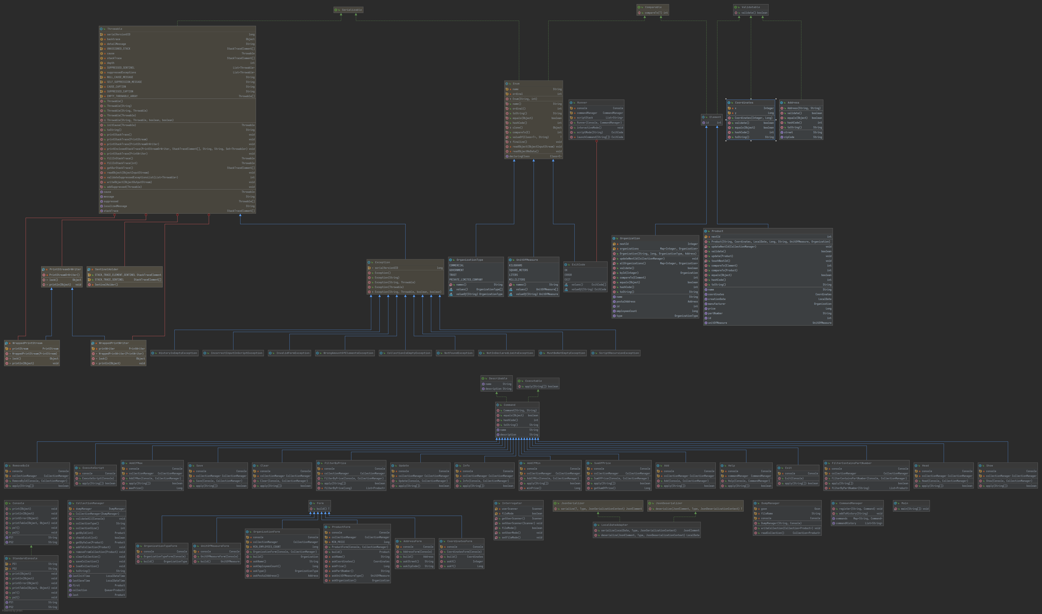

- Вывод

Во время выполнения данной лабораторной работы я научился работать с различными структурами данных в Java и файлами, а также углубил свои знания о ООП в Java, изучил параметризованные типы, wildcard-параметры и утилиту javadoc.

